Hola, ¿cómo están? Espero que hayan practicado mucho los ritmos de vasos que les dejo el Profesor Gastón.
Para darle continuidad a lo ya trabajado, les voy a dejar un video de una hermosa canción para ver si pueden lograr imitar los ritmos con vasos que aparecen.
- Primero un video explicando el ritmo:
https://www.youtube.com/watch?v=tXCobJYvsWU
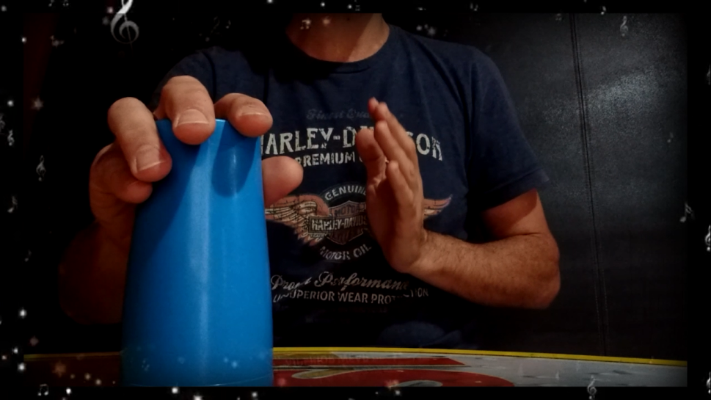

- Ahora llego el turno de hacerlo con la canción:
https://www.youtube.com/watch?v=Q5abviv9naI
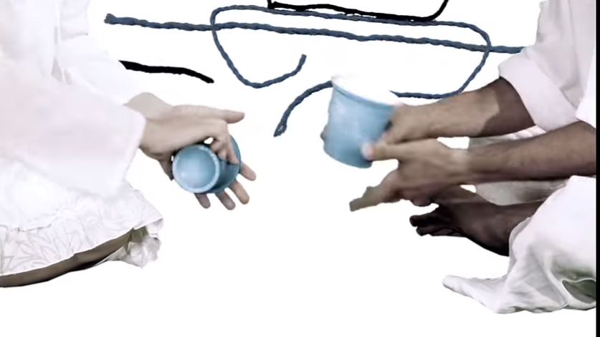

Saludos, Profe Gastón

